白石湾27、28、29、30号单体改造方案公示

大金普城建发[2017]第069号
根据《中华人民共和国城乡规划法》《中华人民共和国行政许可法》，我局现将拟审批事项向社会各界予以公示（具体内容详见政府网址www.dda.gov.cn及现场公示牌）。如相关部门及利害关系人有异议，请在本公示发布后 10日内向我局提出书面申请。逾期或无异议，我局将依法进行批复。
大连金普新区城乡建设局
2017年11月6日

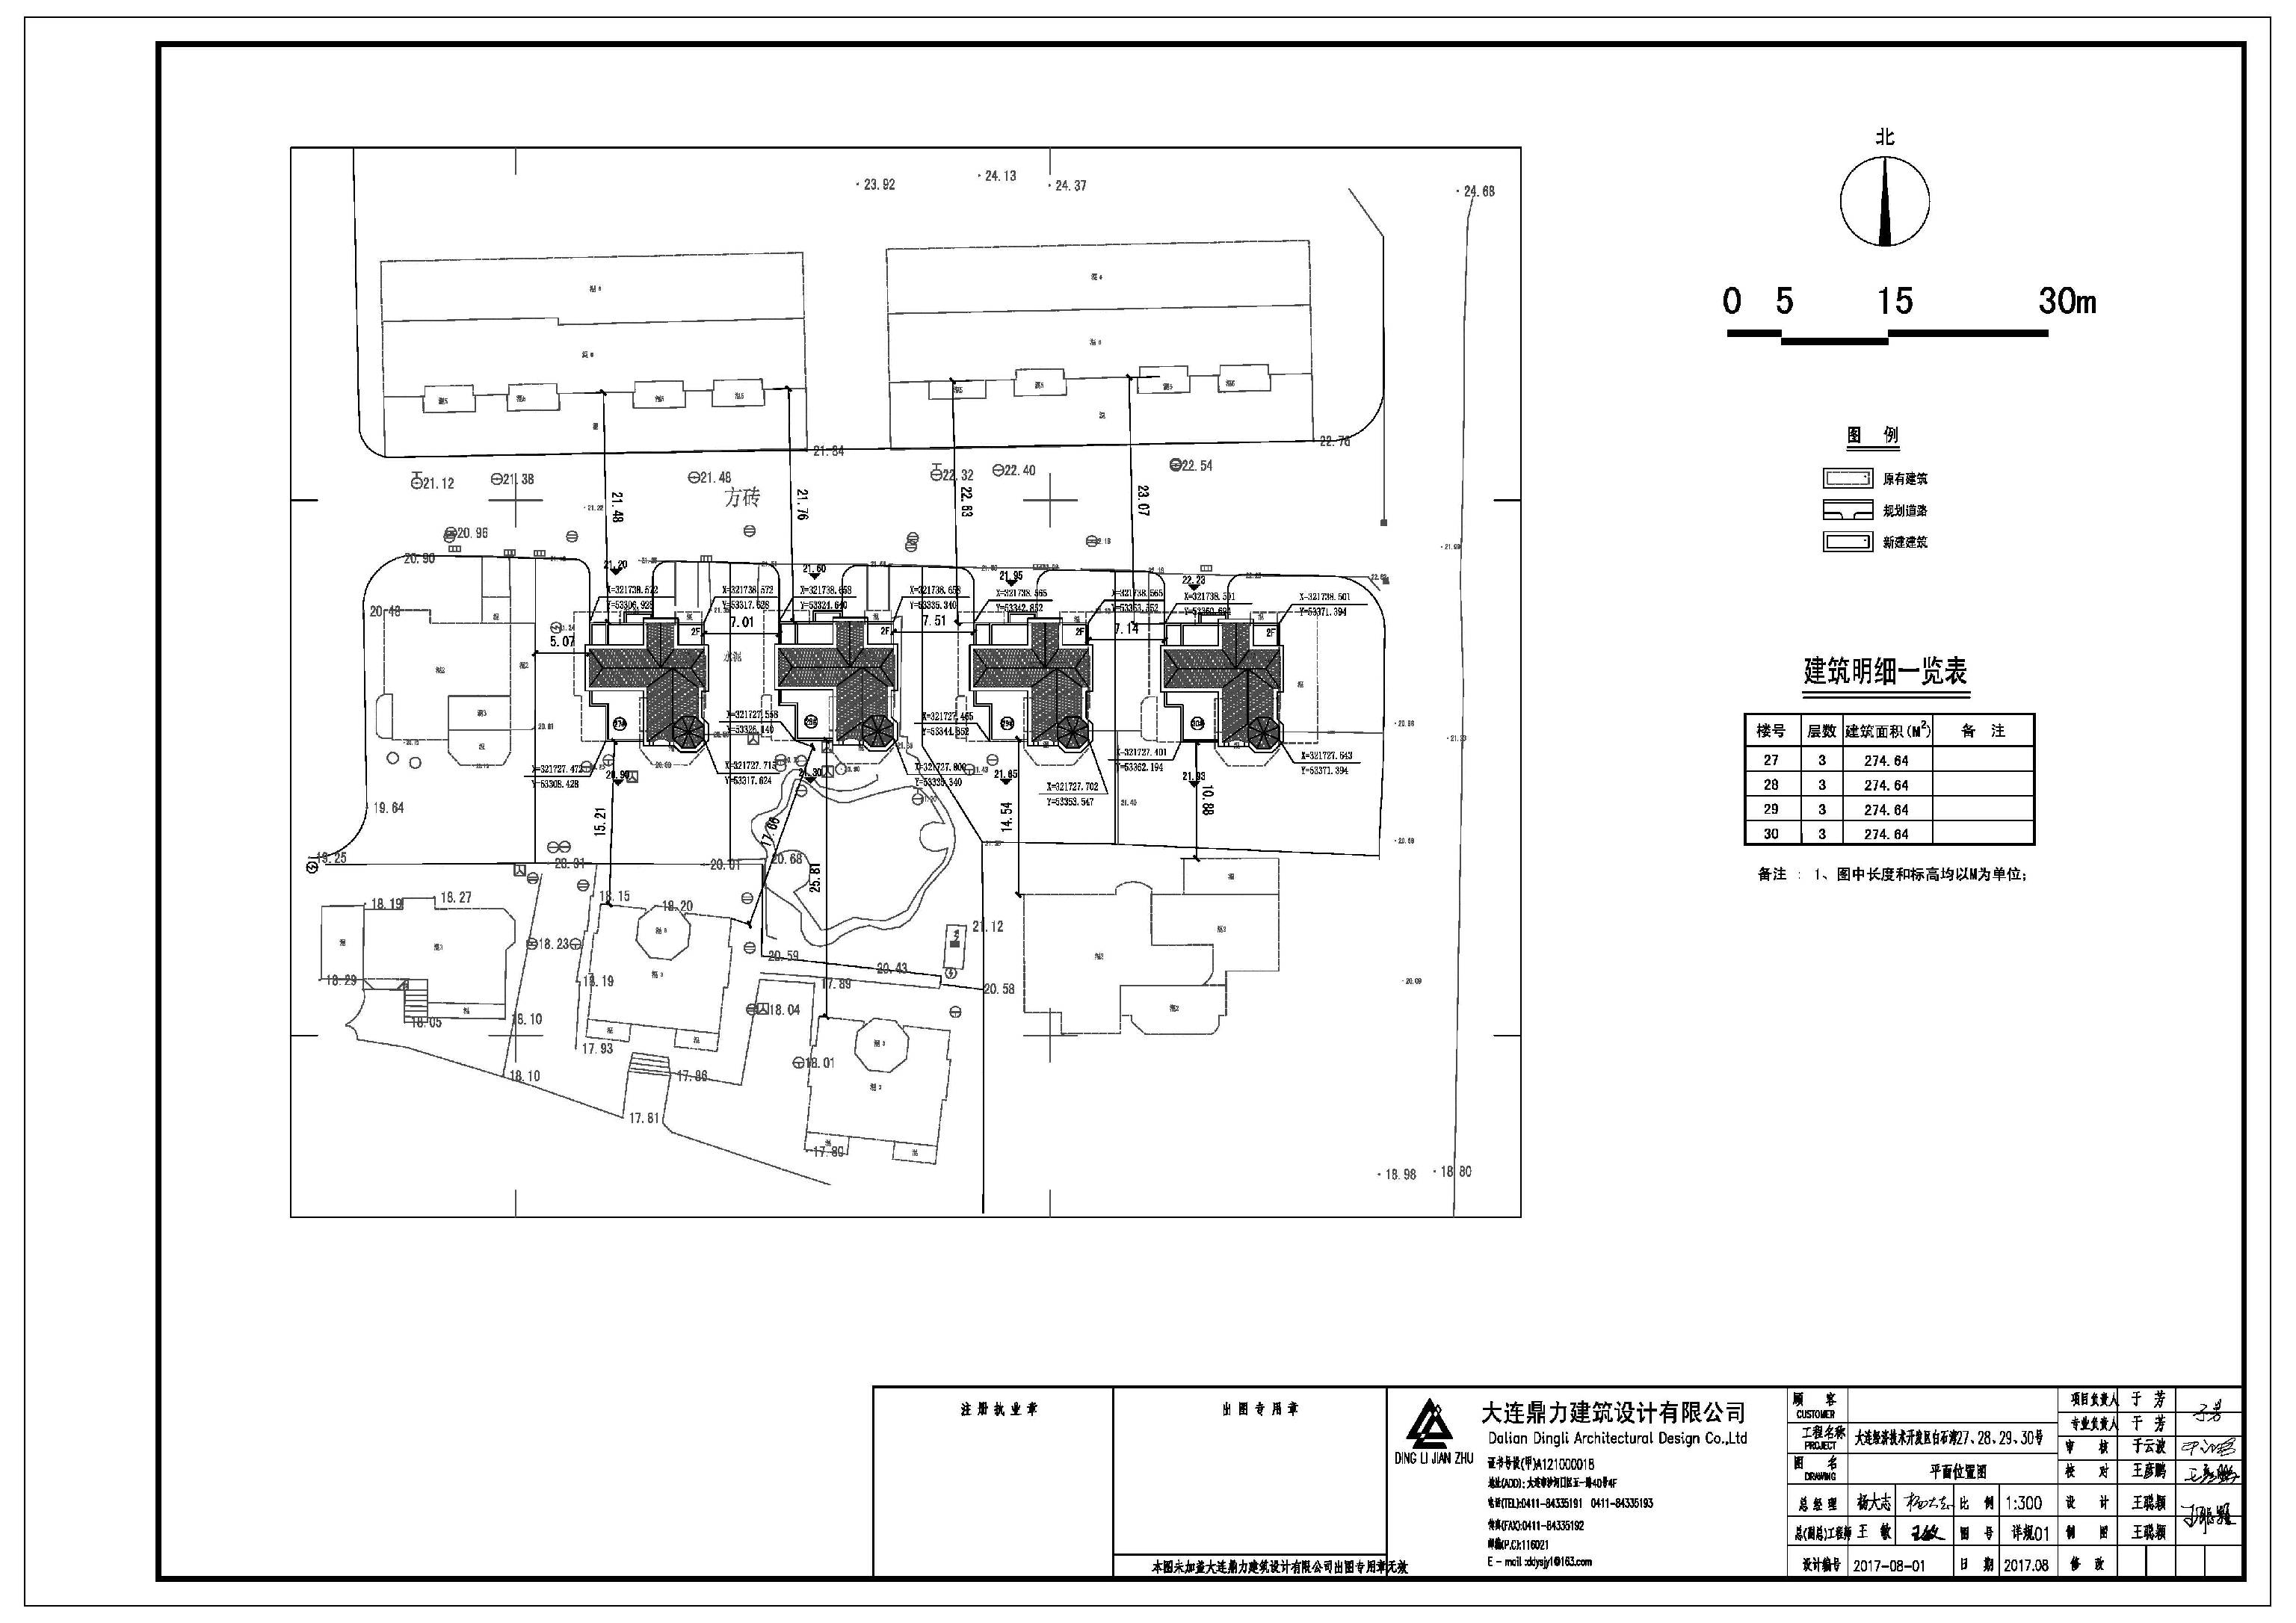
总图：
项目名称：白石湾别墅改造
项目位置：大连经济技术开发区白石湾27,28,29,30号单体
使用性质：别墅
建筑控制高度：9.666米
审批事项：总图
公示时间：2017年11月8日至2017年11月17日
公示意见反馈电话：87612661
网上反馈意见信箱：dkgongshifankui@126.comv

